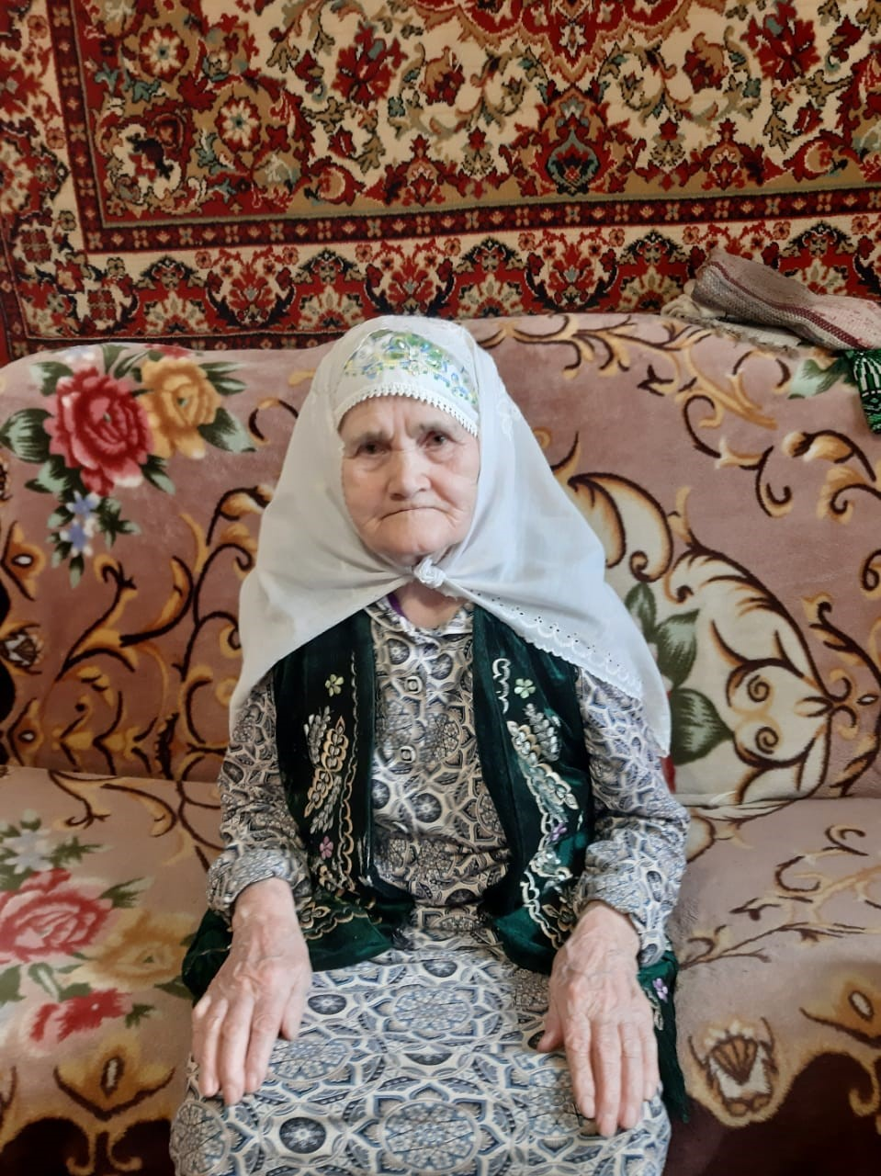

**Ахтямова Сабрия Галиулловна** родилась 20 августа 1930 г в селе Старое Шаймурзино Дрожжановского района Татарской АССР. В годы Великой Отечественной войны 11 летней девочке пришлось очень трудно.

На ряду со взрослыми . целыми днями трудились на колхозном поле. Тогда все дети и подростки работали на прополке, уборке, сенокосе, собирали колоски и лекарственные растения, пасли колхозный скот, помогали дома: гребли сено, кормили скотину, ходили в посадку за хворостом, пололи и поливали грядки, сажали картошку.

В 1960 году создали семью с Ахтямовым Амирша Халиулловичем . Воспитали 4 детей.

Работала свекловодом в колхозе «22 партсъезда» Дрожжановского района. Награды: Ветеран Труда.